# Лабораторная работа 6. Передача данных в компьютерной сети

**Савин Даниил Фиб 2302**

**Задание 1.** Объедините две рабочие станции в сеть.

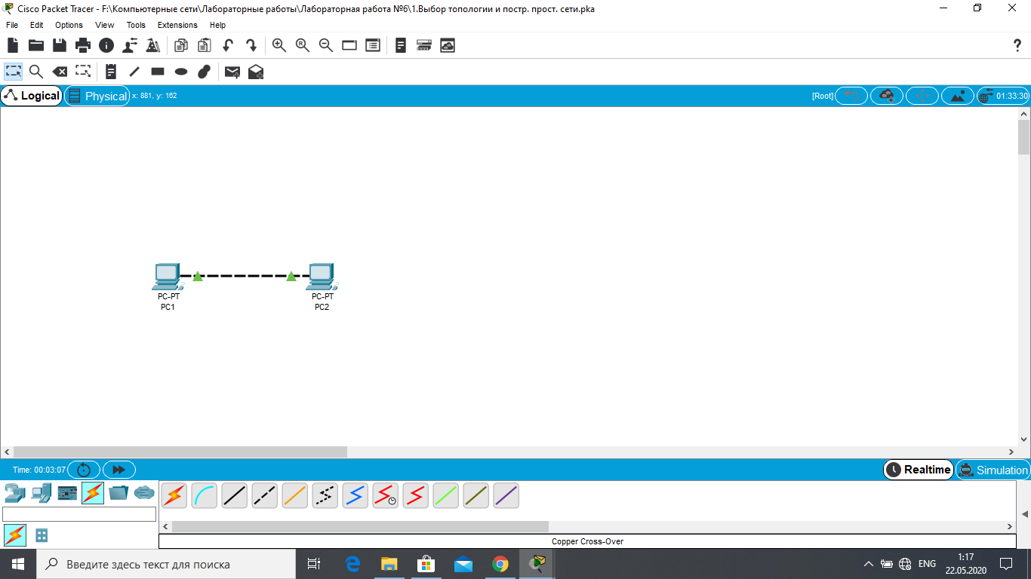

Использован перекрестный кабель, т.к соеденены две рабочие станции.

Проверить достижимость узлов компьютерной сети с помощью команды *ping*.

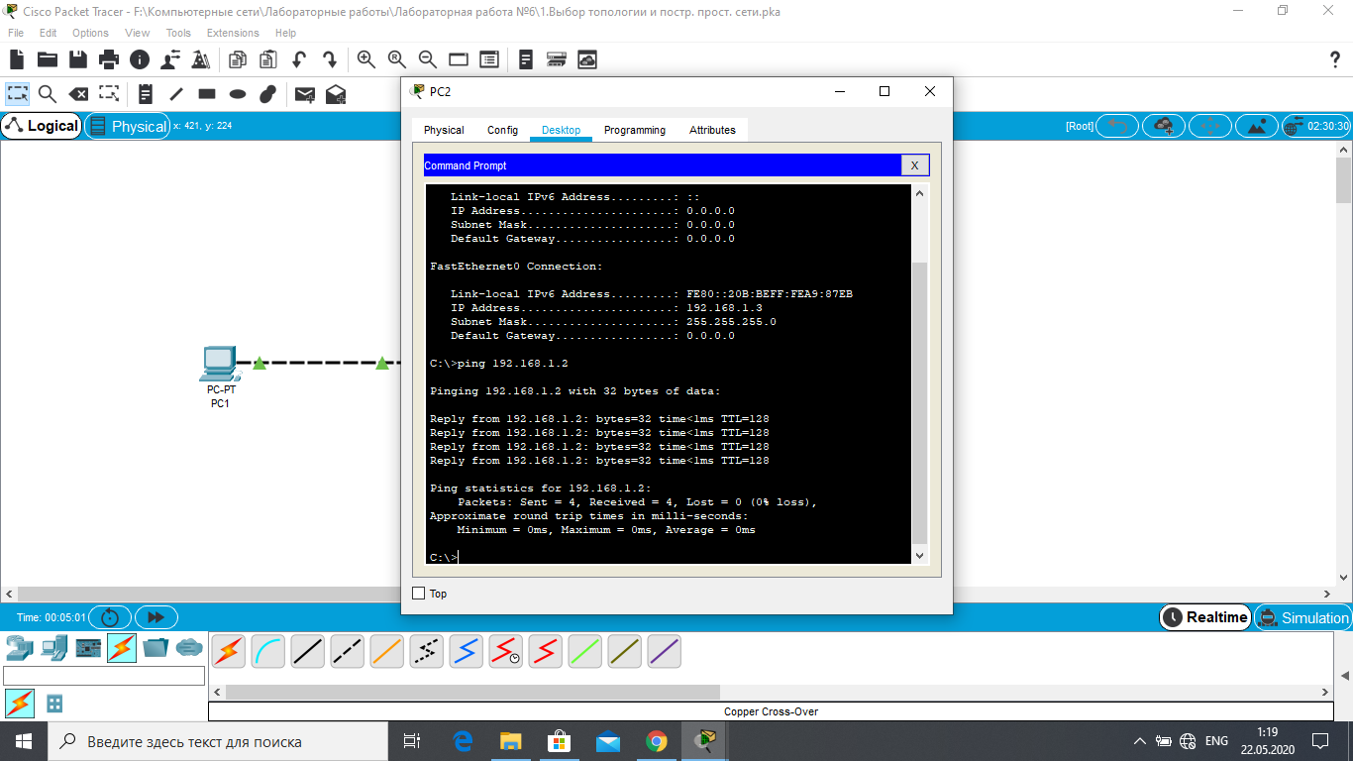

Будет ли достижим узел PC2 с узла PC1, если отключить соединяющий их кабель? - Нет

**Задание 2.** Изучите особенности режимов, в которых работает Cisco Packet Tracer.

.Добавьте в проект персональный компьютер (PC).

Назначьте ему следующие параметры:

* IP-адрес 172.16.1.2,
* маска 255.255.0.0,
* шлюз по умолчанию (Default Gateway) 172.16.255.254,
* Сервер DNS (DNS Server) 192.168.254.254,
* Имя (Display Name) "1B" (без кавычек).

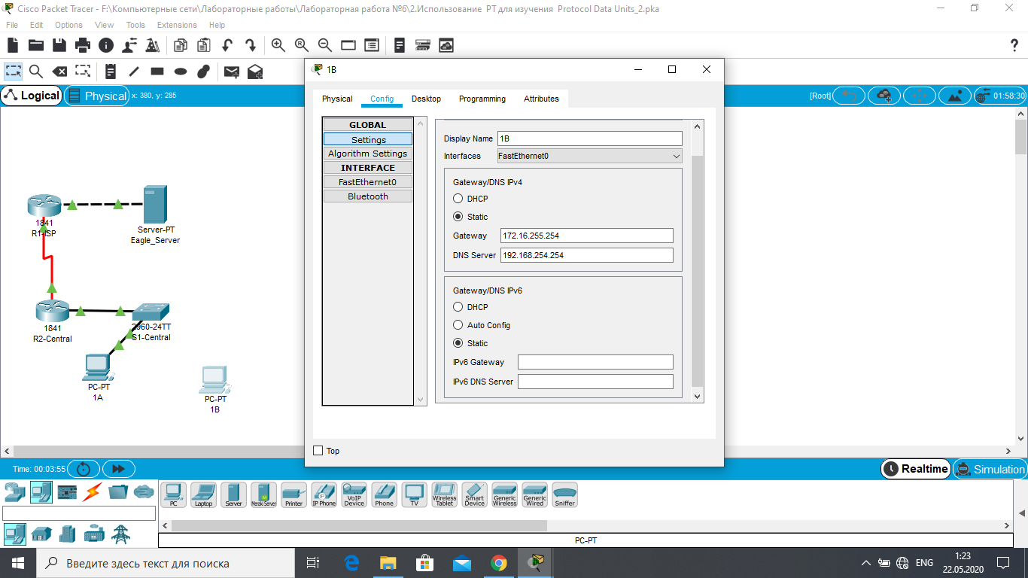

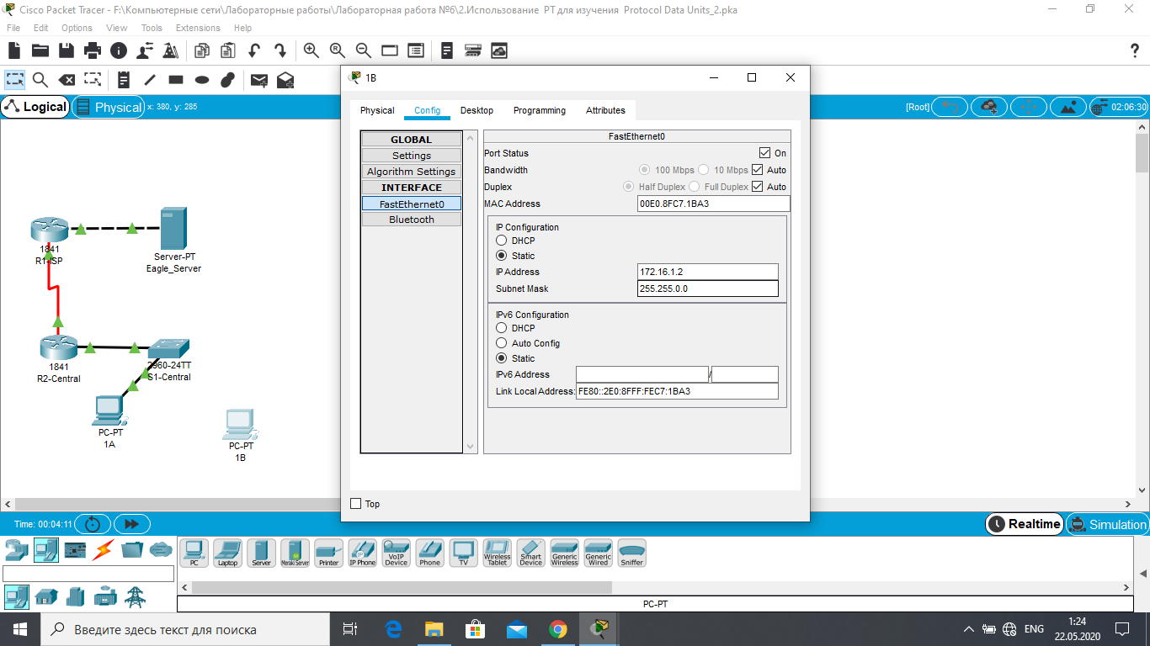

Проанализируйте PDU в режиме имитации (**Simulation Mode**).

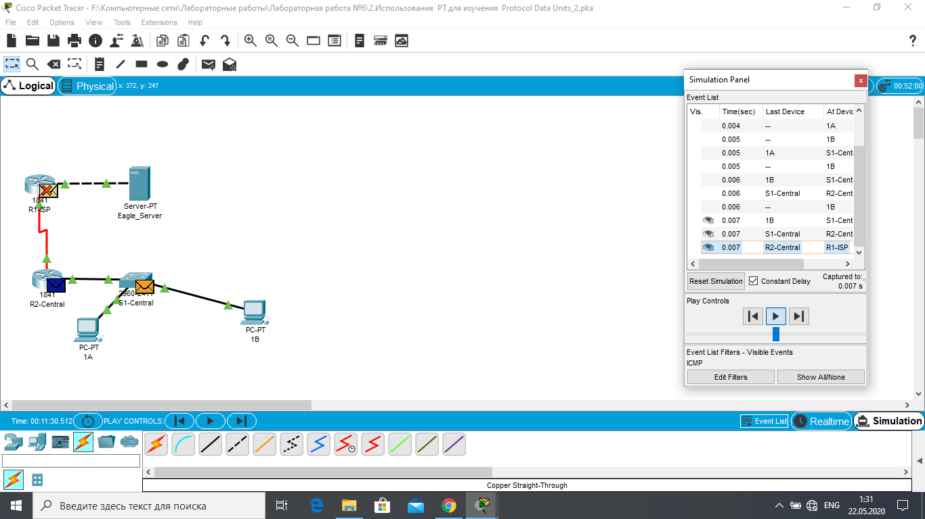

**Задание 3.** Изучите информацию о прохождении пакета данных по сети в режиме симуляции.

Создайте новый проект с сетью: 4 узла, сервер, принтер и два концентратора. Концентраторы между собой соединяются перекрестным кабелем

С одного из узлов проверьте достижимость другого узла с помощью команды *ping*. Выберите далеко расположенные узлы, чтобы наглядней увидеть как будут проходить пакеты по сети в режиме симуляции

Дважды щелкните по пакету, чтобы увидеть подробную информацию о нем. При этом мы увидим модель OSI. Сразу видно, что на 3-ем уровне (сетевой) возник пакет на исходящем направлении, который пойдёт до второго уровня, затем до первого, на физическую среду и передастся на следующий узел.

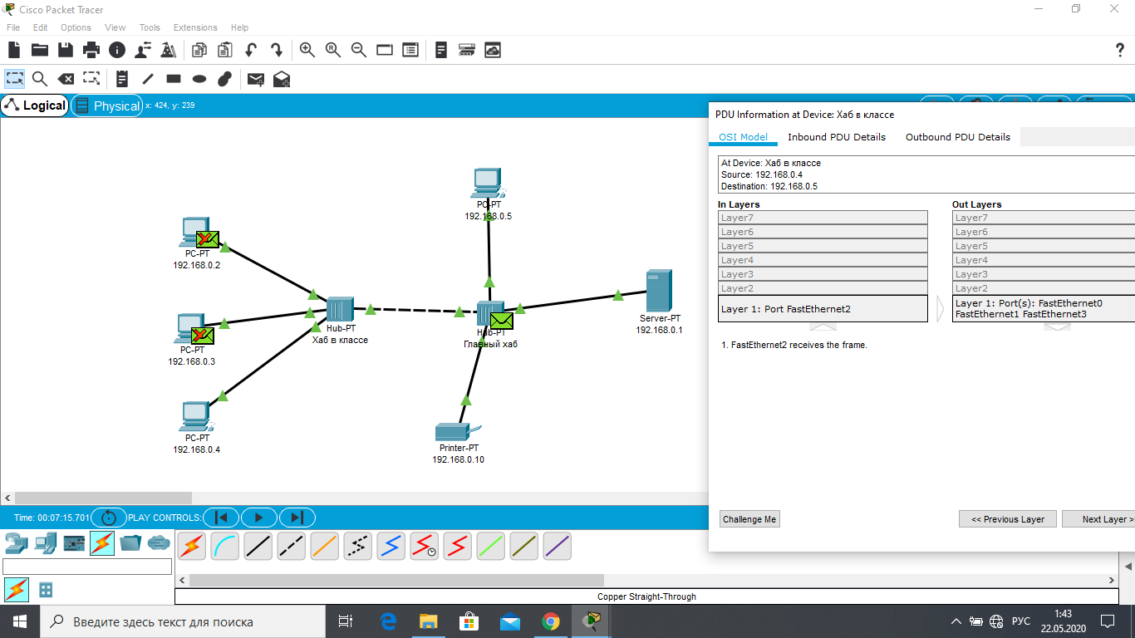

А на другой вкладке можно посмотреть структуру пакета.

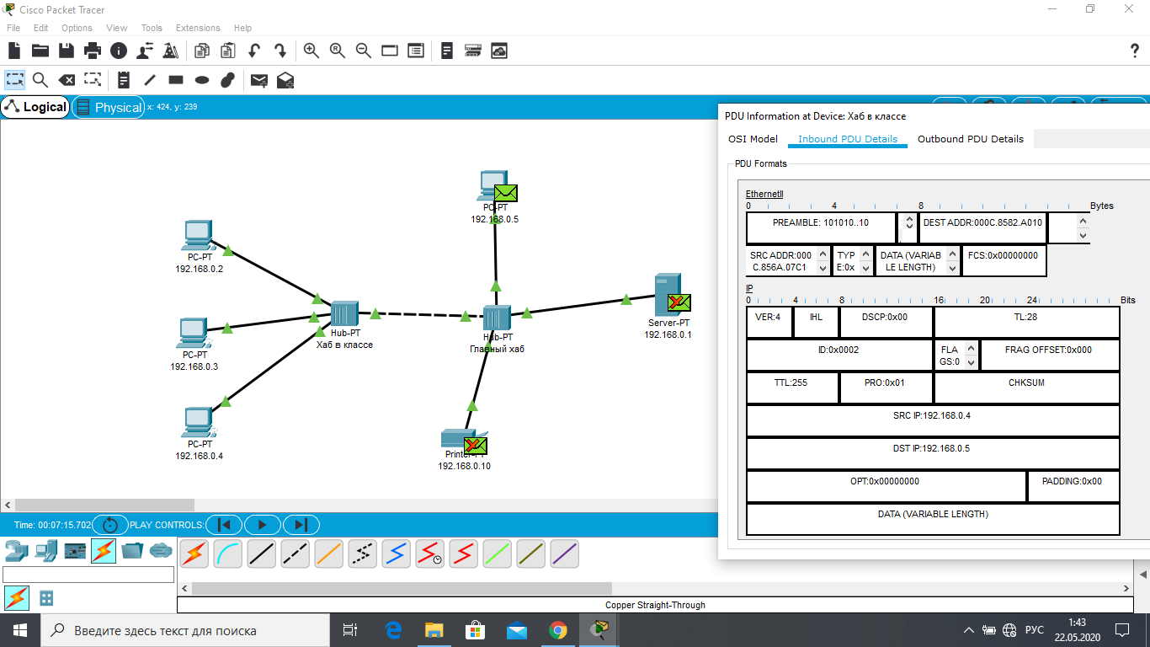

Нажмите кнопку **Capture / Forward**. И пакет тут же двинется к концентратору. Это единственное сетевое подключение с этой стороны.

Концентратор повторяет пакет на всех остальных портах в надежде, что на одном из них есть адресат. Если пакеты каким-то узлам не предназначены, они просто игнорируют их.

Когда пакет вернётся обратно, вы увидите подтверждение соединения.

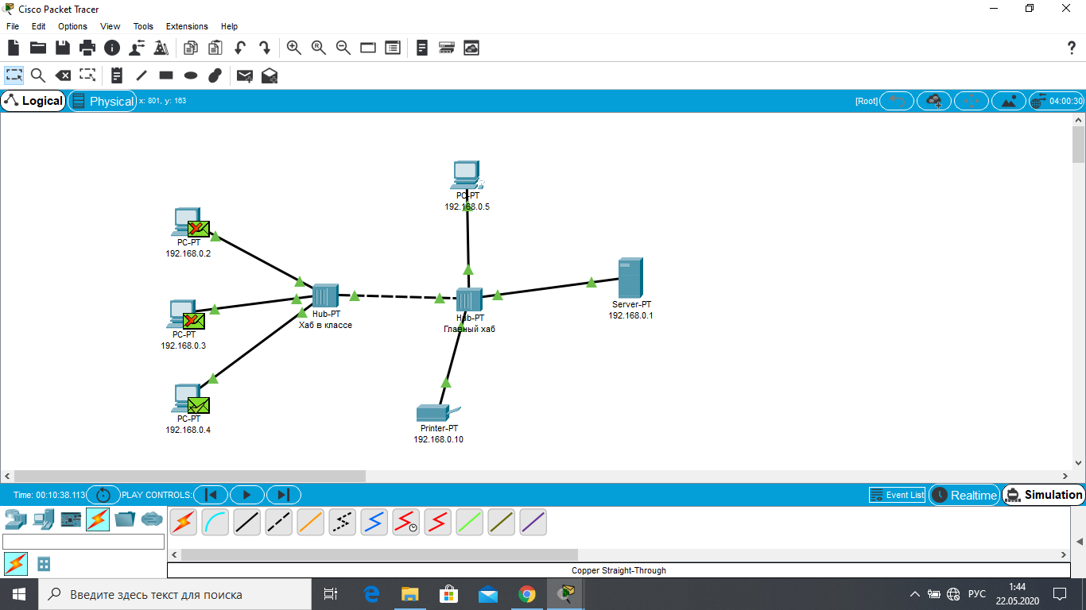

**Задание 4.** Изучите возможности команды *ping* для тестирования стека протокола и определения достижимости узлов компьютерной сети.

Включите режим имитации (**Simulation**). Установите фильтр для просмотра только пакетов протокола ICMP. Для этого в разделе **Event List Filters** нажимте кнопку **Edit Filters (Изменение фильтров)** и установите флажок только у протокола ICMP.

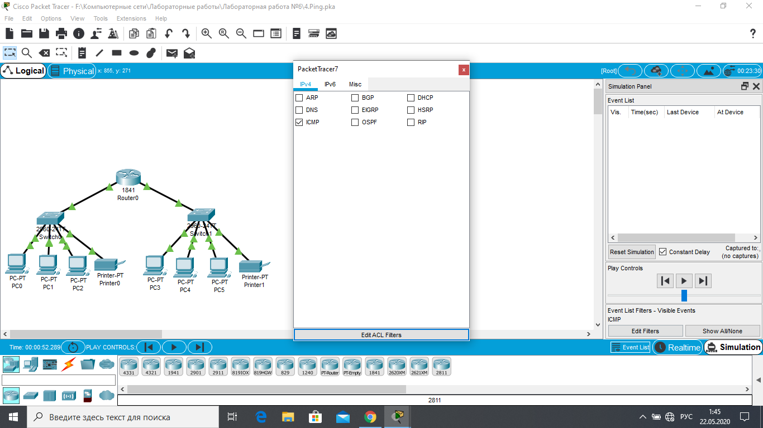

В командной строке компьютера PC0 введите команду *ping 127.0.0.1*, сверните окно с командной строкой. Изучите информацию о первом отправленном пакете, щелкнув на нем в столбце **Info**.

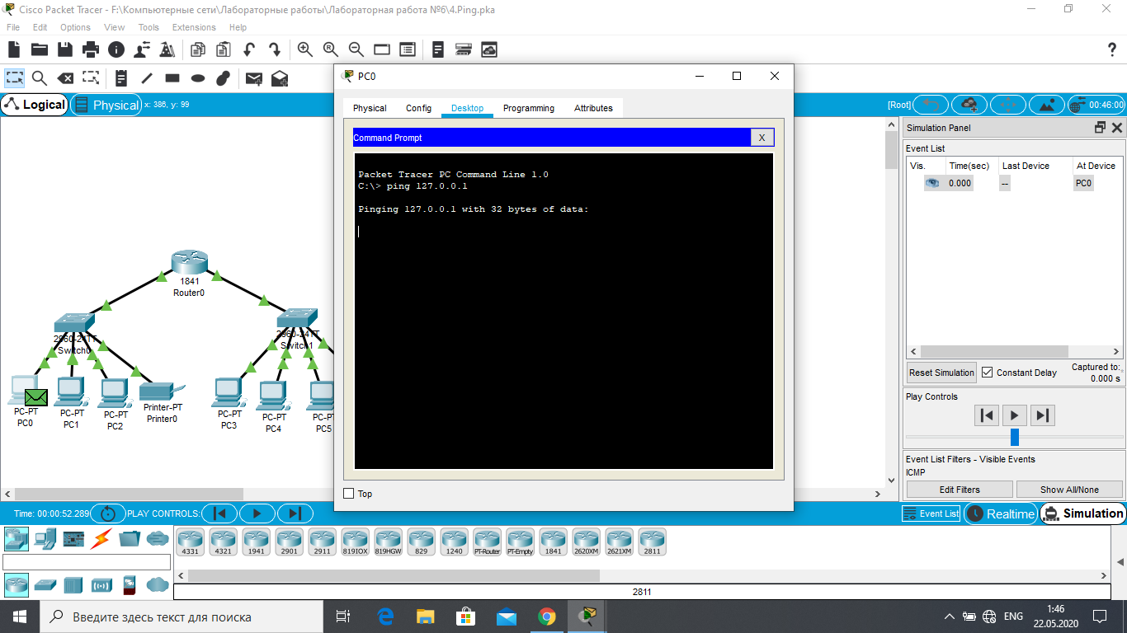

Нажмите один раз кнопку **Capture / Forward**. Пакет снова вернется на компьютер PC0. Почему пакет так быстро вернулся обратно? Т.к Localhost.

Аналогично проследите перемещение пакета при отправке команды *ping* с компьютера PC0 на шлюз (*ping 10.0.0.254*) в режиме имитации. Изучите первый пакет. Определите, когда будет отправлен первый эхо-пакет - при достижении Router0.

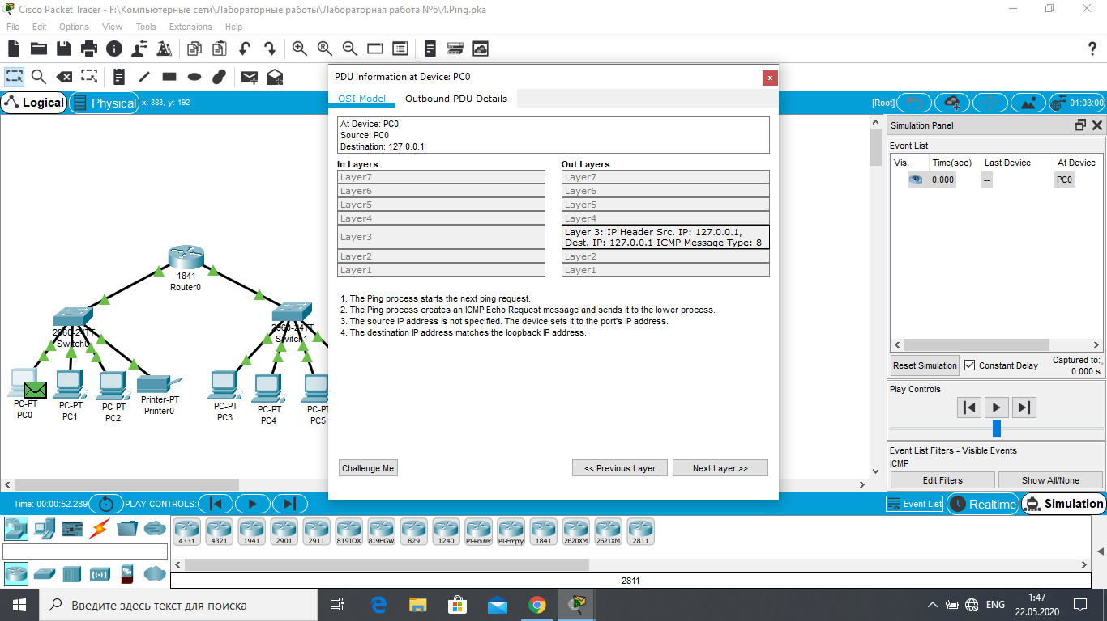

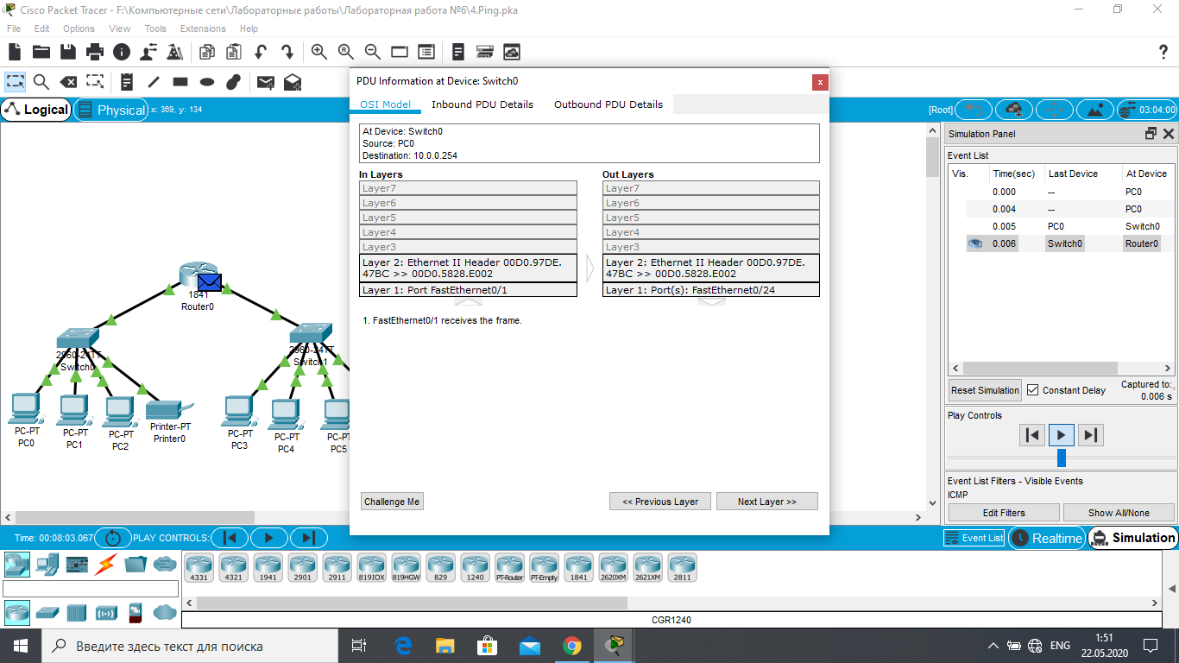

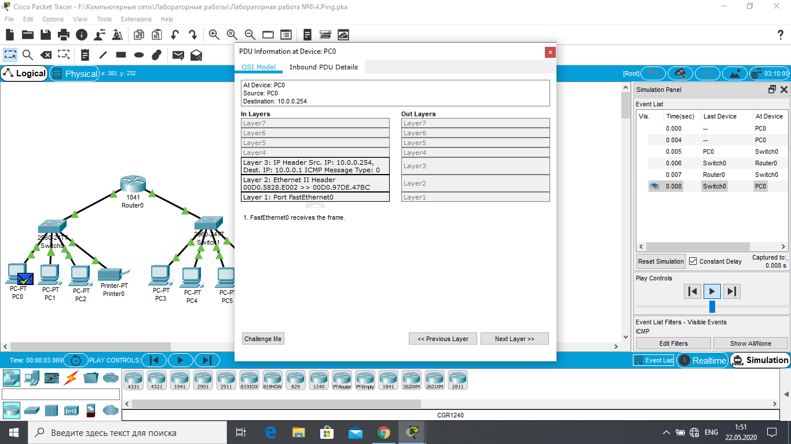

Отправьте пакеты с компьютера PC0 на удаленный узел в режиме имитации (*ping 10.0.1.1*). Изучите первый пакет, чем он отличается от ранее рассмотренных первых пакетов? Дождитесь отправки первого эхо-пакета и посмотрите информацию о нем (PDU Information).

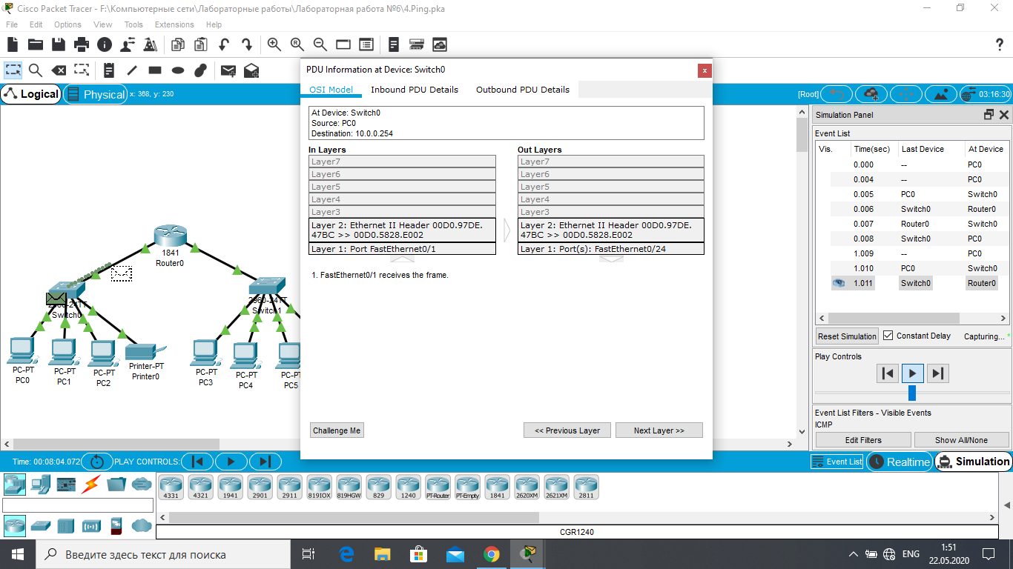

**Задание 5.** Изучите принцип работы команды *tracert*, а также назначение поля TTL (Time To Live, время жизни) у пакета данных.

В командной строке компьютера PC0 введите команду *tracert 192.168.1.2*. Сверните окно с командной строкой. Изучите информацию о первом отправленном пакете.

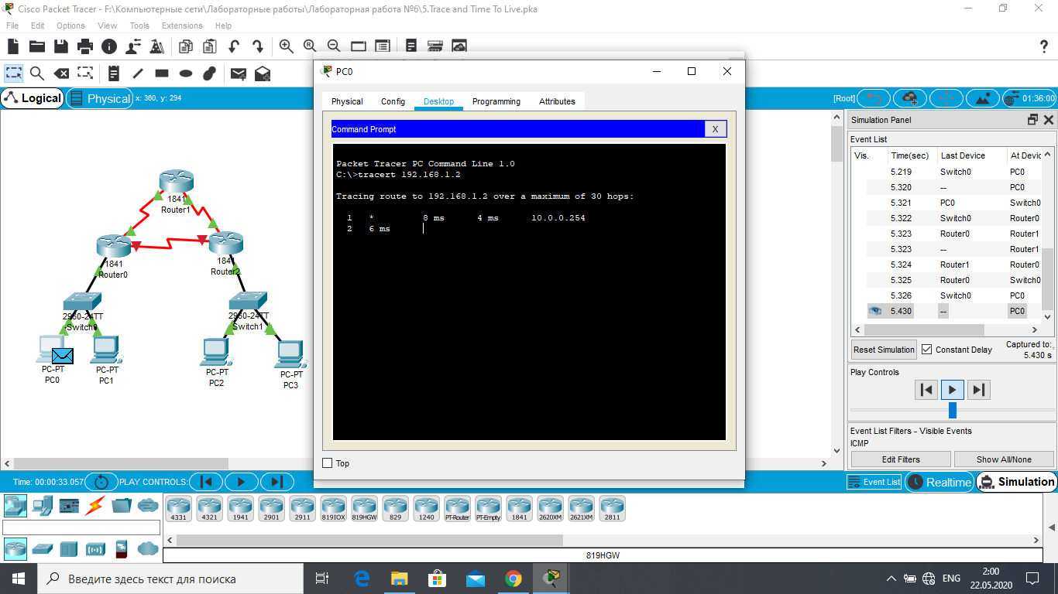

Из-за предварительно настроенных статических маршрутов для пакетов с неизвестными адресами назначения образовалась петля маршрутизаторов. Чтобы просмотреть таблицы маршрутизации каждого маршрутизатора используйте инструмент **Inspect Tool** (Лупа). Обратите внимание, что маршрут по умолчанию, который используется для неизвестных адресов указывает на следующий маршрутизатор в петле маршрутизаторов.

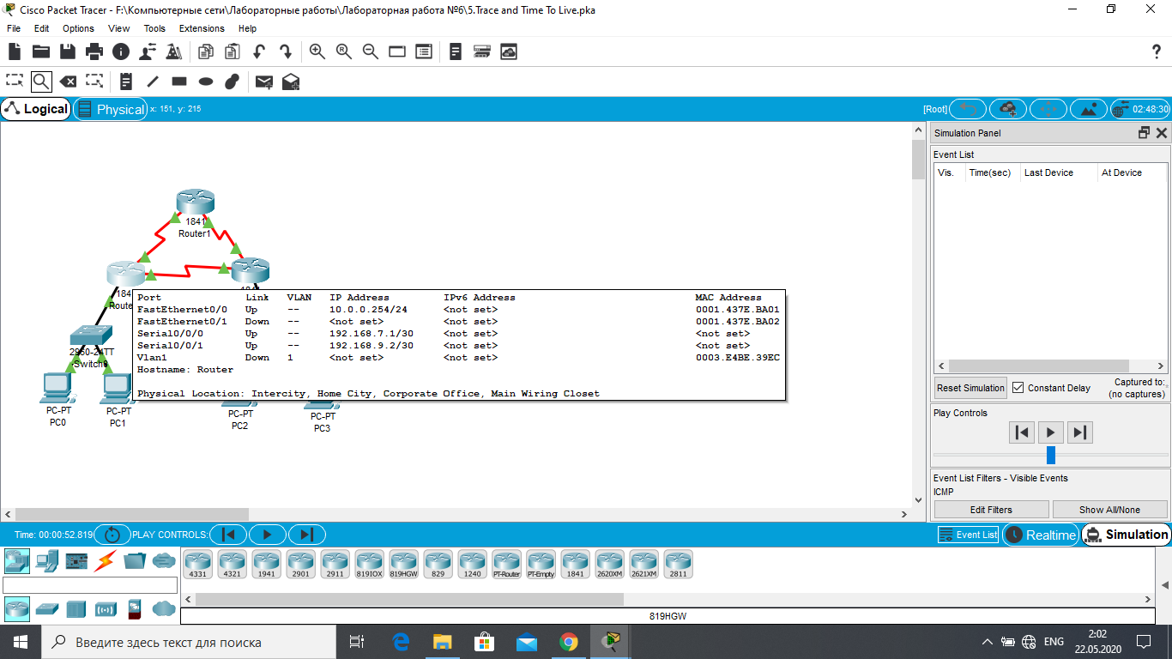

С помощью кнопки **Add Complex PDU (Добавить настраиваемый пакет)** отправьте пакет с компьютера PC0. В качестве IP-адреса узла назначения (**Destination IP address**) укажите 172.16.1.1, адрес, который отсутствует в данной компьютерной сети. Порядковый номер (**Sequence Number**) укажите 1, а время (**Time**) – 0. Маршрутизаторы будут перенаправлять пакет друг другу до тех пор, пока его TTL не станет равным нулю.

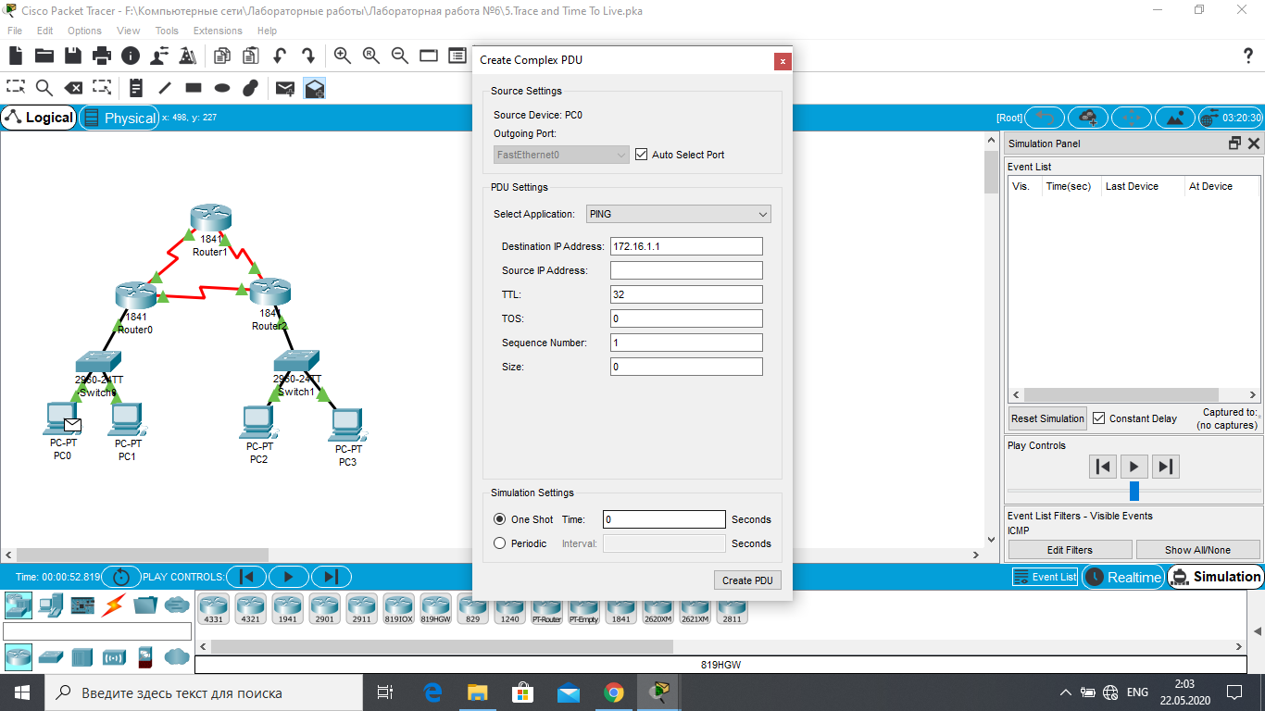

Что произошло бы, если бы у IP-пакета не было поля TTL?

Пакет существовал бы бесконечное колличество хопов.

**Задание 6.** Ознакомьтесь с работой беспроводной локальной сети

В обоих компьютерах и принтере установлены беспроводные сетевые карты Linksys. Кроме того, нажмите кнопку **PC Wireless** (Беспроводной компьютер) на вкладке **Desktop** компьютера.

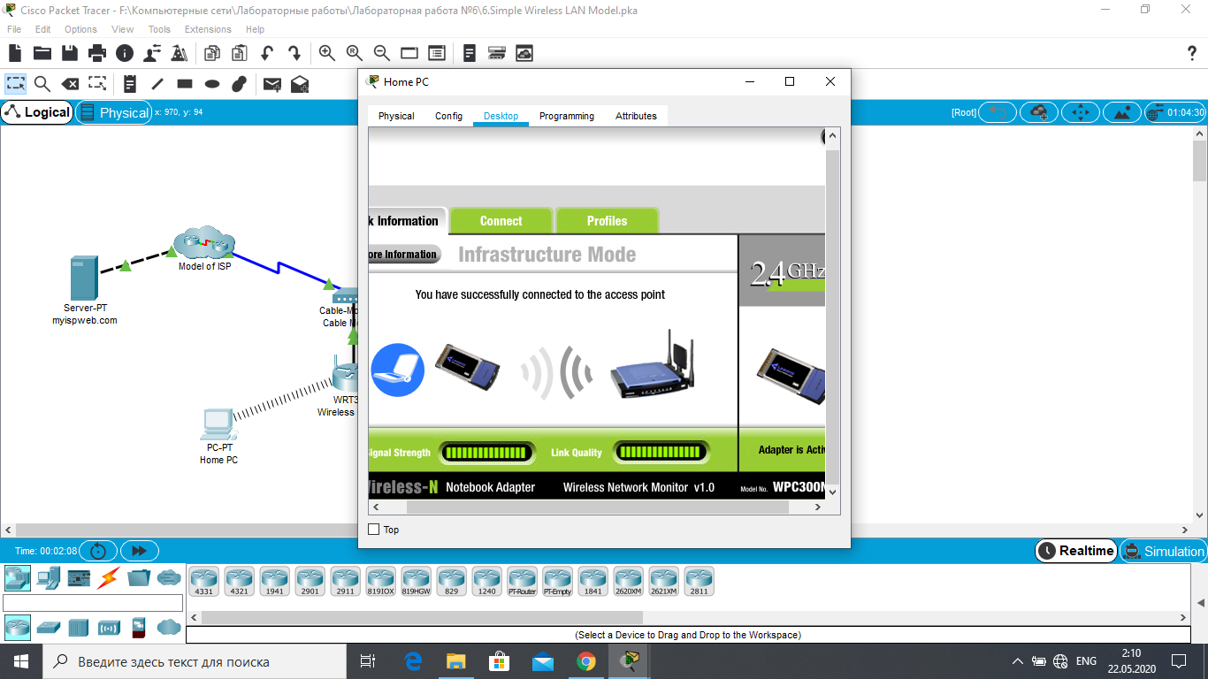На беспроводном маршрутизаторе изучите содержимое вкладки **GUI** .

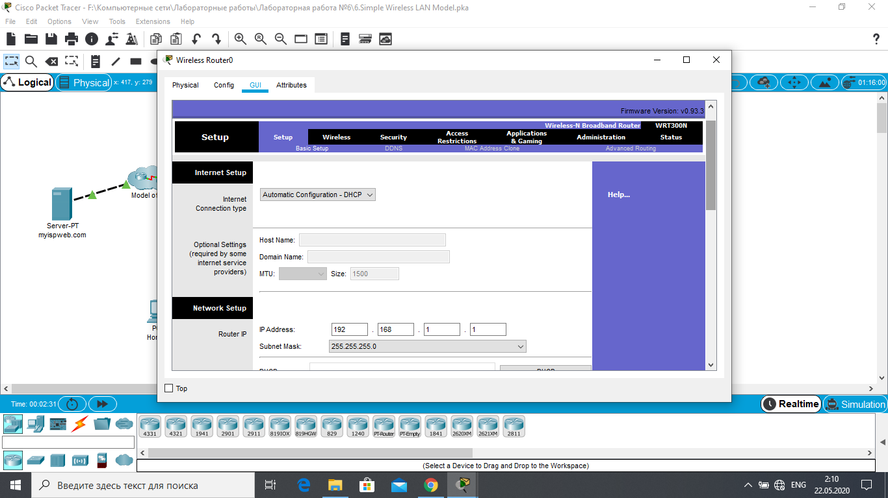

Убедитесь в исправности сети. В режиме **Realtime** откройте на компьютере Home PC web-браузер и в поле **URL** введите *myispweb.com*. Страница должна загрузиться.

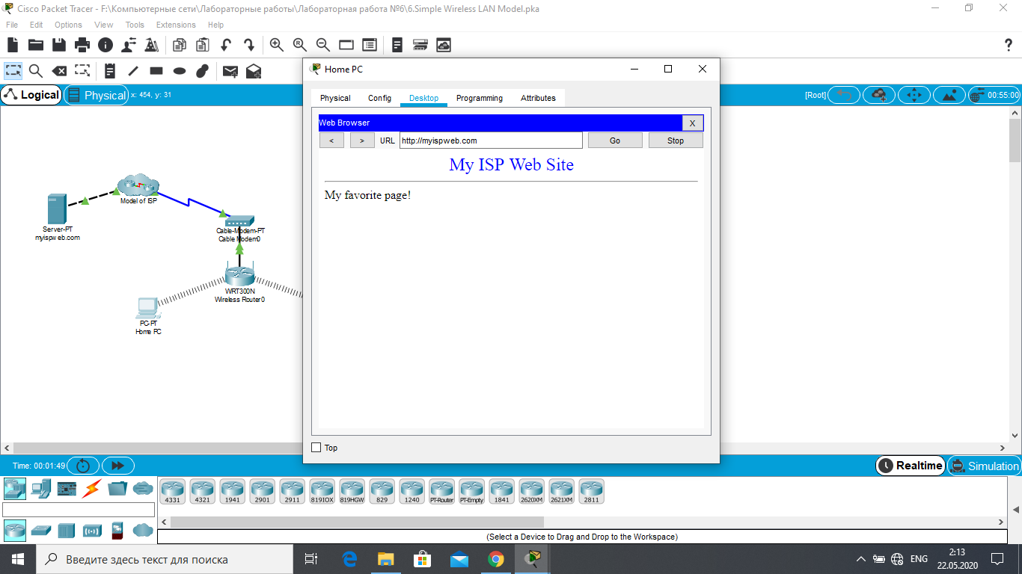

В режиме имитации (**Simulation**) выполните трассировку пакетов ICMP.

